解答例 |  |  | 解説
１ |  | ⑴ 針はふれない  ⑵ 右側にふれる  ⑶ N極をコイルにより速く近づける／S極をコイルからより速く遠ざける  ⑷ 棒磁石のS極を近づける／棒磁石のN極を遠ざける | １ | 電磁誘導  コイルと棒磁石が近づいたり離れたりする。  →コイルの中の磁界が変化する。  →その変化に応じた電圧が生じる。  →コイルに電流が流れる。  ⑴ 棒磁石が止まっているため，電磁誘導は起きない。  ⑵ 棒磁石のN極を遠ざけると，磁界の変化は棒磁石のN極を近づけたときと逆になるので，流れる電流の向きも逆向きになる。  ⑶ 誘導電流を強くする（磁界の変化を大きくする）方法  ・磁石を速く動かす。  ・磁力の強い磁石にする。  ・コイルの巻数を増やす。  ⑷ 誘導電流の流れる向きを変える方法  ・磁石を動かす向き（近づける・遠ざける）を変える。  ・磁石の極の向きを変える。
２ |  | ⑴ 一方向にしか電流を流さない  ⑵  ＜交流＞  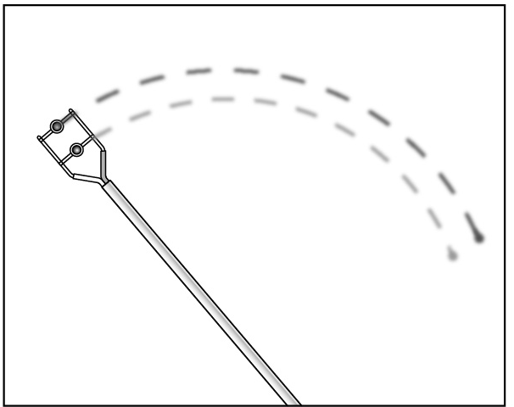 | ２ | ⑴ 発光ダイオードは豆電球とちがい，決まった向きにだけ電流が流れるため，逆向きにつなぐと点灯しない。  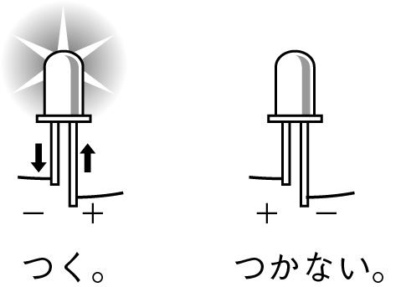  ⑵ 直流 電流の向き（と強さ）が変わらないため，2個の発光ダイオードのうち1個しか点灯しない。  交流 電流の向き（と強さ）が周期的に変わるため，2個の発光ダイオードが交互に点灯する。
３ |  | ⑴ 直流：電流の向き（と強さ／大きさ）が変わらず一定  交流：電流の向き（と強さ／大きさ）が周期的に変わる  ⑵ ア：直流  イ：交流 | ３ | オシロスコープ（電圧の時間変化を示す器具）  直流：電圧は一定である。  →電流の向き（大きさ）が変化しない。  交流：電圧の大きさが絶えず変化している。  →電流の向き（大きさ）が周期的に変わる。  家庭に供給されている交流の周波数  西日本 60Hz 東日本 50Hz

